产品概述

IM1281B高度集成测量、数字通讯技术，能够完成电能测量、采集及传输的单相交流电参数测量，能准确测量单相交流电压、电流、功率、功率因数、频率、电量等电参数。具有1路TTL电平接口，体积小，接口简单，具有极优的性价比。

IM1281B特别采用了完全隔离电路，解决了跨行业应用时与强电不隔离的安全问题，可方便的嵌入到各种需要测量用电情况的设备中。

IM1281B单相互感式电能计量模块可广泛应用于节能改造、电力、通信、铁路、交通、环保、石化、钢铁等行业中，用于监测交流设备的电流和电量消耗情况。

满足充电桩检定规程《JJG1148-2018》中计量标准要求。

支持《DL/T 645-2007》、《MODBUS-RTU》双规约。

可选配不同规格，单匝穿心PCB固定或开口互感器，方便易用；

技术参数
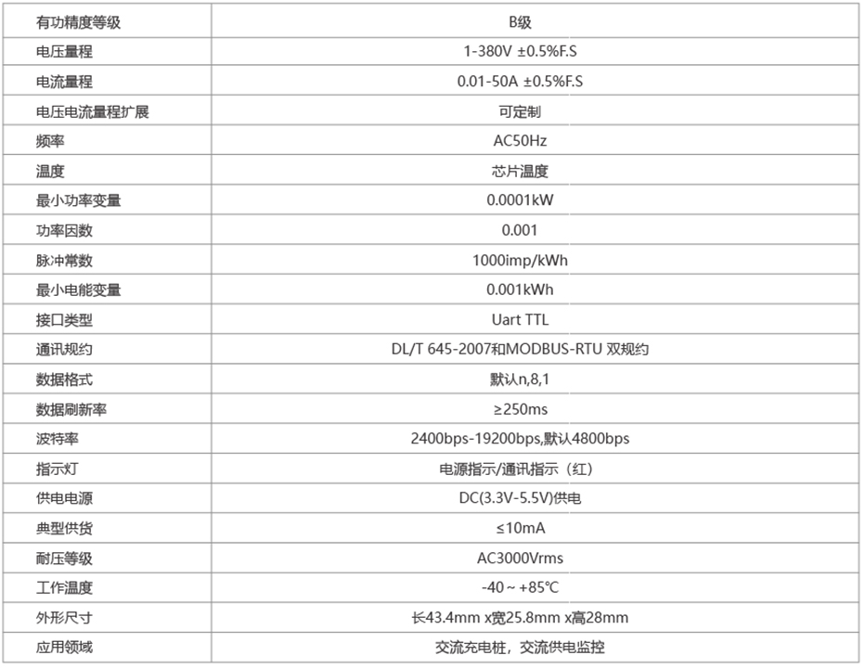

应用领域

交流充电桩，交流供电监控

